Go语言的调试工具delve介绍

调试的模式
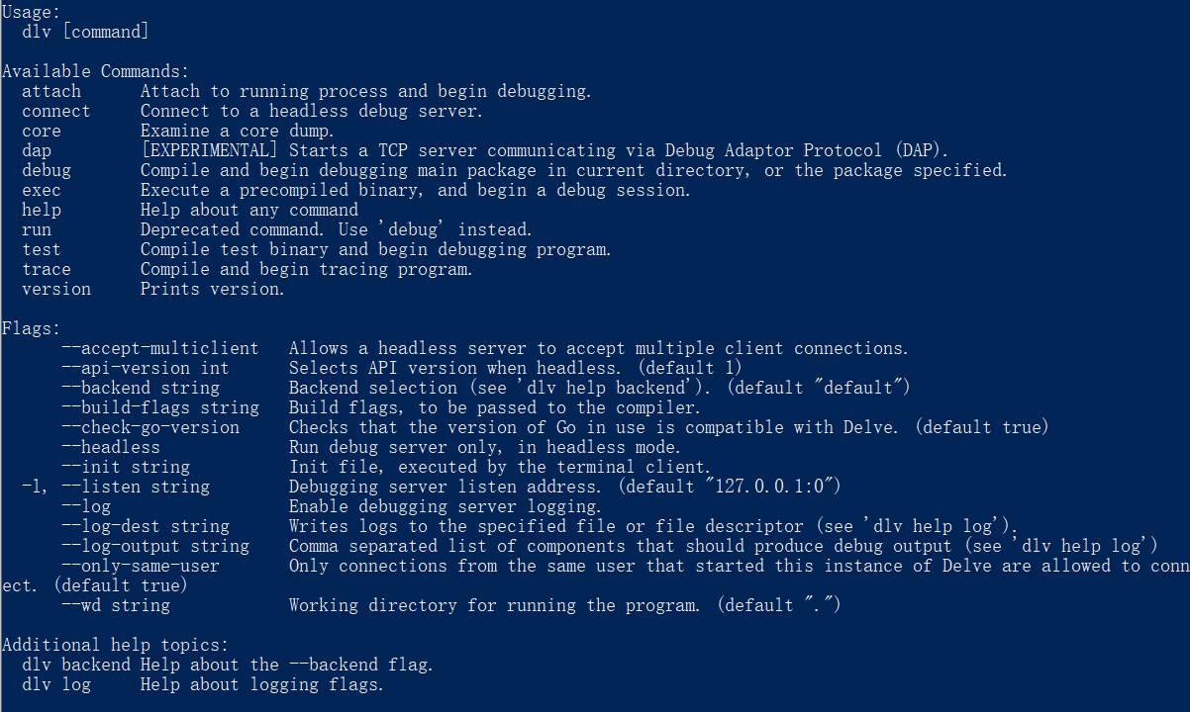

本地调试模式
- debug：调试源代码，调试时会自动编译源代码并生成名字debug的exe，需要指定包含main函数的源文件或者包名进行调试，示例：
1）go debug c/go/src/hello/hello.go；
2）go debug c/go/src/hello/；
- test：跟debug一样，只不过时针对test文件，调试时会自动编译源代码并生成名字debug_test的exe；
- attach：附加到进程调试；
- exec：启动目标程序并进行调试，这中方式可以让exe跟main package在不同的目录（比较推荐）；

远程调试模式
- connect：远程调试时，调试客户端连接到调试服务器进行调试，示例：
1）dlv connect 192.168.1.31:2345；
- 既然是远程调试，那么调试服务必不可少，远程调试的服务端可以使用debug、attach、exec模式启动，例：
1）dlv attatch --headless --listen “:2345” --log --api-version 2 进程ID
2）dlv exec --headless --listen :2345 --log --api-version 2 .\hello.exe

VSCode调试Go
如何利用VSCode实现go的调试？通过参照delve的调试模式来认识，下面是使用delve调试Go的配置示例：
{
// Use IntelliSense to learn about possible attributes.
// Hover to view descriptions of existing attributes.
// For more information, visit: https://go.microsoft.com/fwlink/?linkid=830387
"version": "0.2.0",
"configurations": [
// 远程调试 attach
{
"name": "Attach remote",
"type": "go",
"request": "attach",
"mode": "remote",
"port": 2345,
"host": "127.0.0.1"
},
// 远程调试（已经废弃的方式，Attach方式替代）
{
"name": "Launch remote",
"type": "go",
"request": "launch",
"mode": "remote",
"program": "${workspaceFolder}",
"port": 2345,
"host": "127.0.0.1",
"remotePath": ""
},
// 附加本地进程
{
"name": "Attach to Process",
"type": "go",
"request": "attach",
"mode":"local",
"processId": 0
},
// 调试可执行文件
{
"name": "Launch exe",
"type": "go",
"request": "launch",
"mode":"exec",
"program": "${workspaceFolder}/bin/hello.exe"
},
// 调试文件
{
"name": "Launch file",
"type": "go",
"request": "launch",
"mode": "debug",
"program": "${file}"
},
// 调试包
{
"name": "Launch Package",
"type": "go",
"request": "launch",
"mode": "debug",
"program": "${workspaceFolder}"
}
]
}

本地调试

不同调试模式对应的参数设置
调试模式/属性 | debug | attach | exec
type | 调试插件类型，必须为go | 调试插件类型，必须为go | 调试插件类型，必须为go
request | launch | attach | launch
args | 传给正在调试程序命令行参数数组 | 传给正在调试程序命令行参数数组 | 传给正在调试程序命令行参数数组
env | 调试时需要的环境变量，如："GOPATH": "D:/Go/Projects" | 调试时需要的环境变量，如："GOPATH": "D:/Go/Projects" | 调试时需要的环境变量，如："GOPATH": "D:/Go/Projects"
program | - 要调试的包（绝对路径）；  - 要调试的具体文件（绝对路径）； | × | 要调试的exe文件（绝对路径）
mode | 对应的调试模式，设置为debug | 对应的调试模式，设置为local | 对应的调试模式，设置为exec
processId | × | 要调试的进程ID | ×

远程调试

远程调试服务端
远程调试的服务端可以使用debug、attach、exec模式，具体的调试模式由服务端决定。

debug模式
- 用法:
dlv attatch --headless --listen “:端口” --log --api-version 2 [package] [flags]
- 实例：
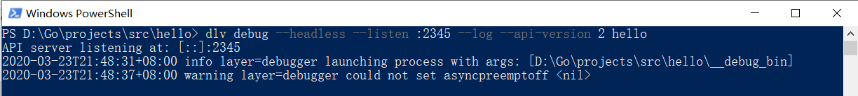

注意：服务端需要拥有跟客户端一样的源代码代码。

attach模式
用法:
dlv attach --headless --listen “:端口” --log --api-version 2 pid [executable] [flags]
实例：
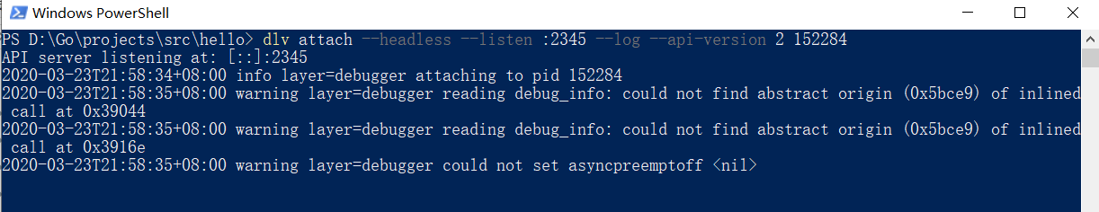

exec模式
略

远程调试客户端

调试模式/属性 | remote
type | 调试插件类型，必须为go
request | launch
args | 传给正在调试程序命令行参数数组
env | 调试时需要的环境变量，如："GOPATH": "D:/Go/Projects"
program | 要调试的包（绝对路径）；
mode | remote
host | 调试服务端的IP，如：192.168.179.128
port | 调试服务端的端口，如：:2345
remotePath | 调试服务端的源码位置，只有服务端设置debug调试模式需要设置，其它情况设置为空就可以，如：d:/hello

高级篇
如何调试嵌入C的代码？

